Guide de Référence  Brève Initiation au CEPRB | RR01

Changer Selectionner lade langue
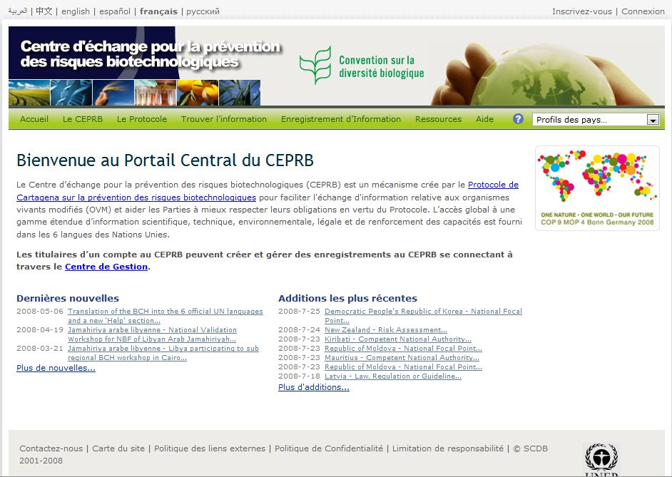
Chercher Trouverun enregistrement
Modules d’aide
Recherche Rapide
Saisir un enregistrement

Recherche Rapide | Choisir un pays dans la boite déroulante pour obtenir le profil du pays avec tous ses enregistrements,
Trouver un enregistrement | Choisir une catégorie d’informations et parcourir les enregistrements, ou mener une recherche détaillée (les sélections seront traduites pour inclure les enregistrements dans d’autres langues)
Saisir un enregistrement | Entrer au Centre de Gestion pour accéder à votre compte ou demander un nouveau compte et créer et gérer vos enregistrements dans le CEPRB.
Selectionner une langue | Sélectionner sur le nom de la langue dans laquelle vous souhaitez parcourir le site web.
Modules d’aide | Accéder aux manuels didactiques, d’aide et aux modules de formation du CEPRB qui expliquent comment utiliser le site web.

